**Homework3: Do point processing of the grayscale Lena image by Fig.2.7(both figures)**

**電機碩一 11278008 林佳慧**

1. **Problem description**

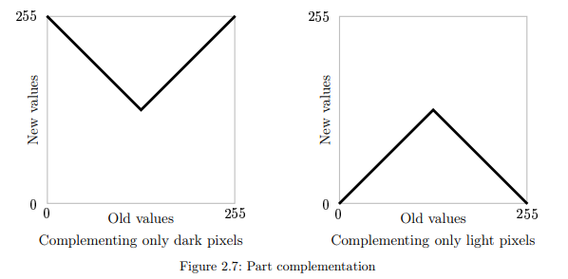

根據上述圖表，將Lena進行補色的處理，這種處理稱為solarization。我們將針對較暗像素或較亮像素執行補色操作。

**Program**

clear, close all % 清除Matlab工作環境並關閉所有圖形視窗

img = imread("lena.tif"); % 讀取"Lena"圖像

x = uint8(img); % 將圖像轉換為UINT8數據類型，並將結果存儲在變數x中

% 創建第一個子圖，並顯示原始UINT8圖像

subplot(4, 1, 1);

imshow(x);

title('原始 UINT8 圖像');

imwrite(x, 'Original UINT8 Image.png'); % 將原始UINT8圖像保存為PNG文件

% 創建第二個子圖，並顯示圖像的反轉（取補色）

subplot(4, 1, 2);

imshow(255 - x);

title('圖像反轉');

imwrite(255 - x, 'Image complementation.png'); % 將反轉後的圖像保存為PNG文件

% 創建第三個子圖，並執行只對較暗像素進行補色操作

mask1 = x > 128; % 如果原始圖像的像素亮度>128，mask像素為1;反之mask=0。

convert_mask1 = uint8(mask1);

image1 = convert_mask1 .* x + (1 - convert_mask1) .* (255 - x); % convert_mask1只有兩個值1(true) or 0(false)

subplot(4, 1, 4);

imshow(image1);

title('只補色較暗像素');

imwrite(image1, 'Complementing only dark pixels.png');

% 創建第四個子圖，並執行只對較亮像素進行補色操作

mask = x < 128;

convert_mask = uint8(mask);

image2 = convert_mask .* x + (1 - convert_mask) .* (255 - x);

subplot(4, 1, 3);

imshow(image2);

title('只補色較亮像素');

imwrite(image2, 'Complementing only light pixels.png');

**3. Results and discussions**

**3.1. Method**

1.讀取圖像和顯示原始圖像：

* 使用imread函數讀取名為"lena.tif"的圖像。
* 將圖像轉換為UINT8數據類型，存儲在變數 x 中。
* 通過subplot和imshow顯示原始UINT8圖像，並用imwrite儲存圖像。

2. 圖像反轉（取補色）並顯示：

* 通過subplot和imshow顯示原始圖像的反轉，即 255 - x。

1. 補色只針對較暗像素並顯示：

* 創建一個二值（mask1），其值為原始圖像 x 中亮度值大於128的像素為1，否則為0。存儲在 convert_mask1 中。
* 使用convert_mask1對原始圖像進行補色操作，即 convert_mask1.*x + (1-convert_mask1).*(255-x)。

1. 補色只針對較亮像素並顯示：

* 創建一個二值（mask1），其值為原始圖像 x 中亮度值小於128的像素為1，否則為0。存儲在 convert_mask1 中。
* 使用convert_mask1對原始圖像進行補色操作，即 convert_mask1.*x + (1-convert_mask1).*(255-x)。

**3.2. Results**

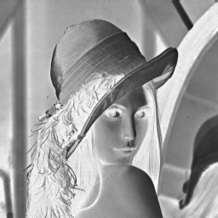

Orginal Image Image complementation

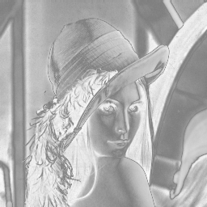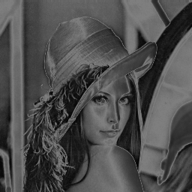

Complementing only dark pixels Complementing only light pixels

**3.3. Discussions**

這裡提供了圖像補數以及僅補數亮暗像素的兩種不同處理方法，用於改變原始圖像的外觀。這樣的處理在一些特殊應用場景下可能是有用的，例如強調亮部或暗部細節。使用者可以根據實際需求調整閾值和處理方式，以獲得最適合的結果。